检测报告公开信息表
报告编号 | BPT2023045(ZJCY)
受检单位名称 | 江苏鑫涂机械有限公司
单位地址 | 启东滨海工业园江枫路
联系人 | 俞陆慧
技术服务项目组人员 | 赵宏飞、沈燕明、吴鑫杰、孙娜、张露露
现场调查日期及人员 | 2023.08.16 | 赵宏飞、沈燕明
现场采样检测日期、人员 | 2023.08.24 | 赵宏飞、沈燕明
受检单位陪同人 | 俞陆慧
现场调查照片 | 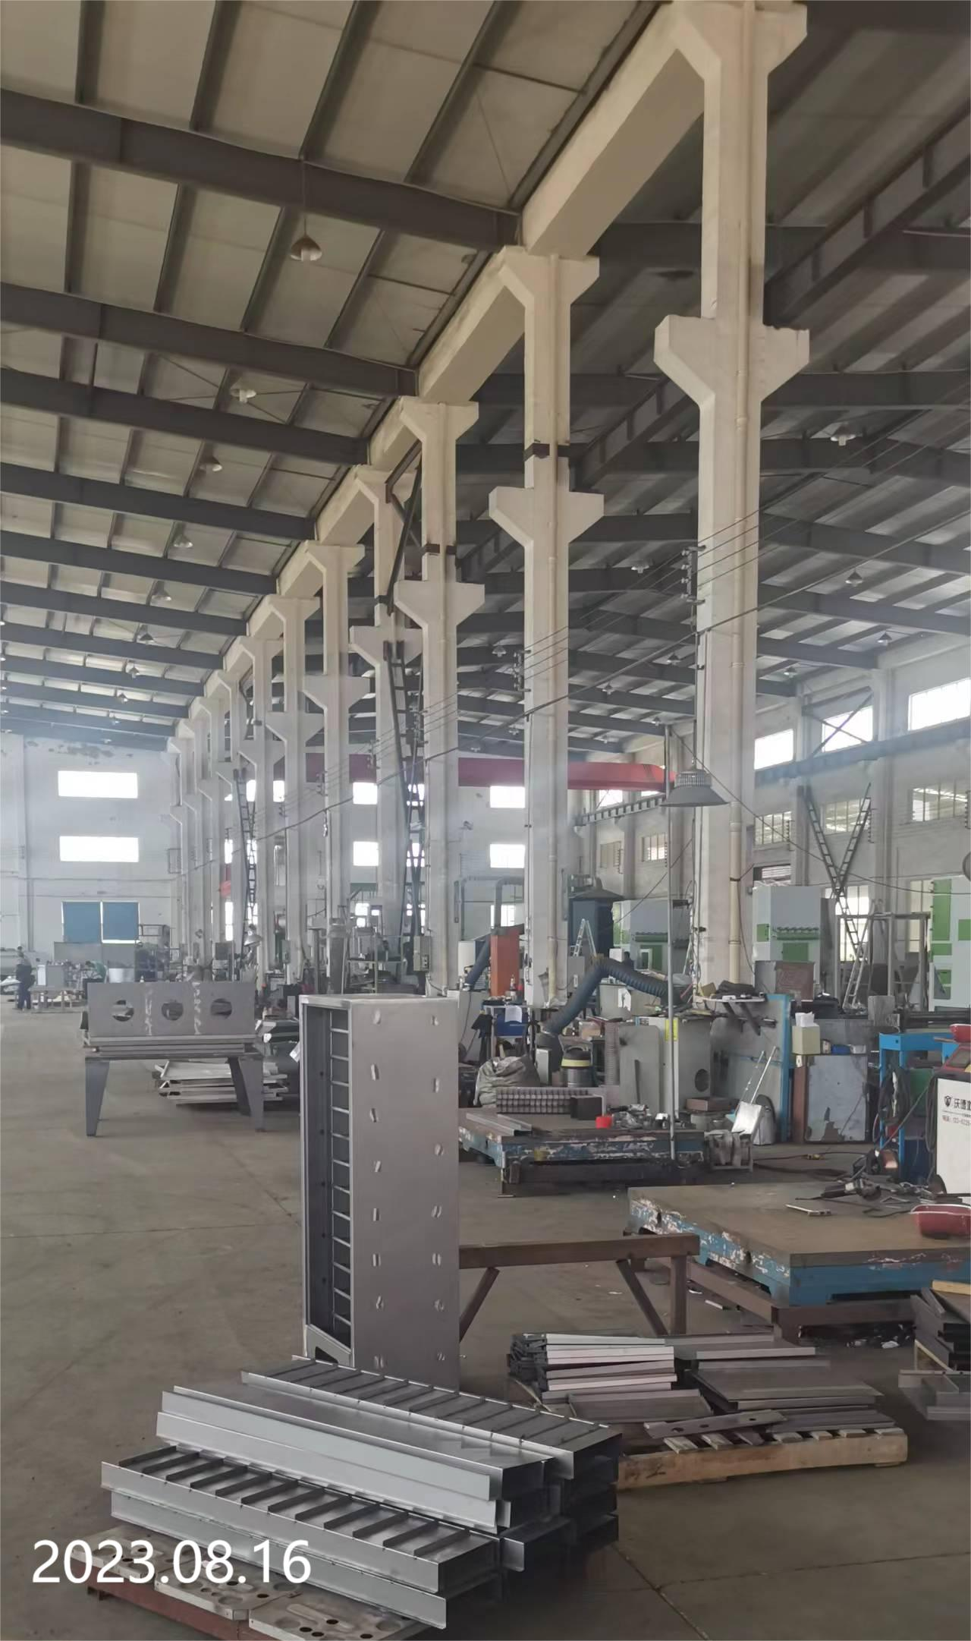 | 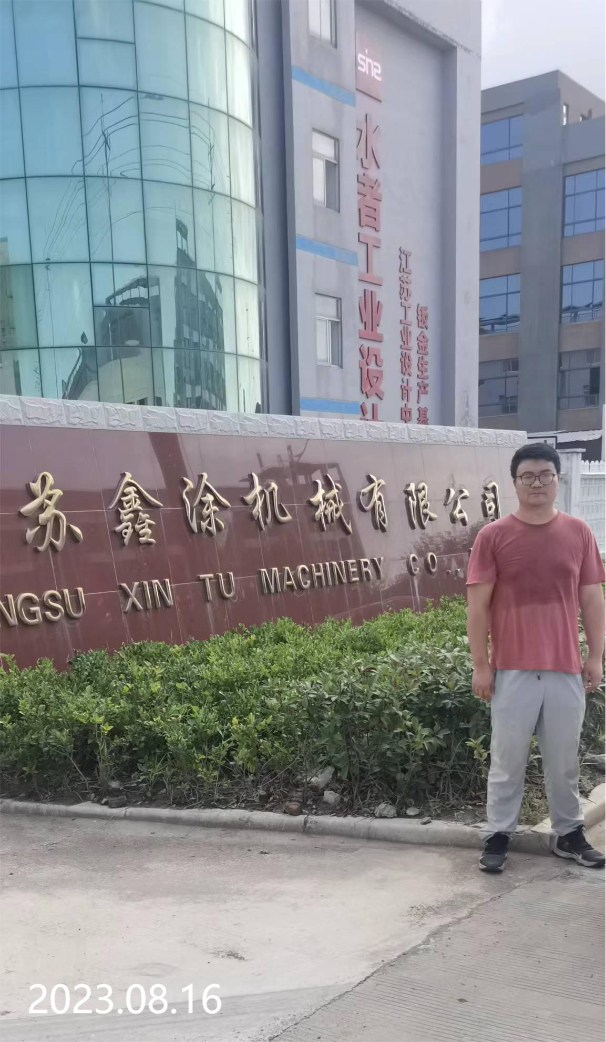
现场采样检测照片 | 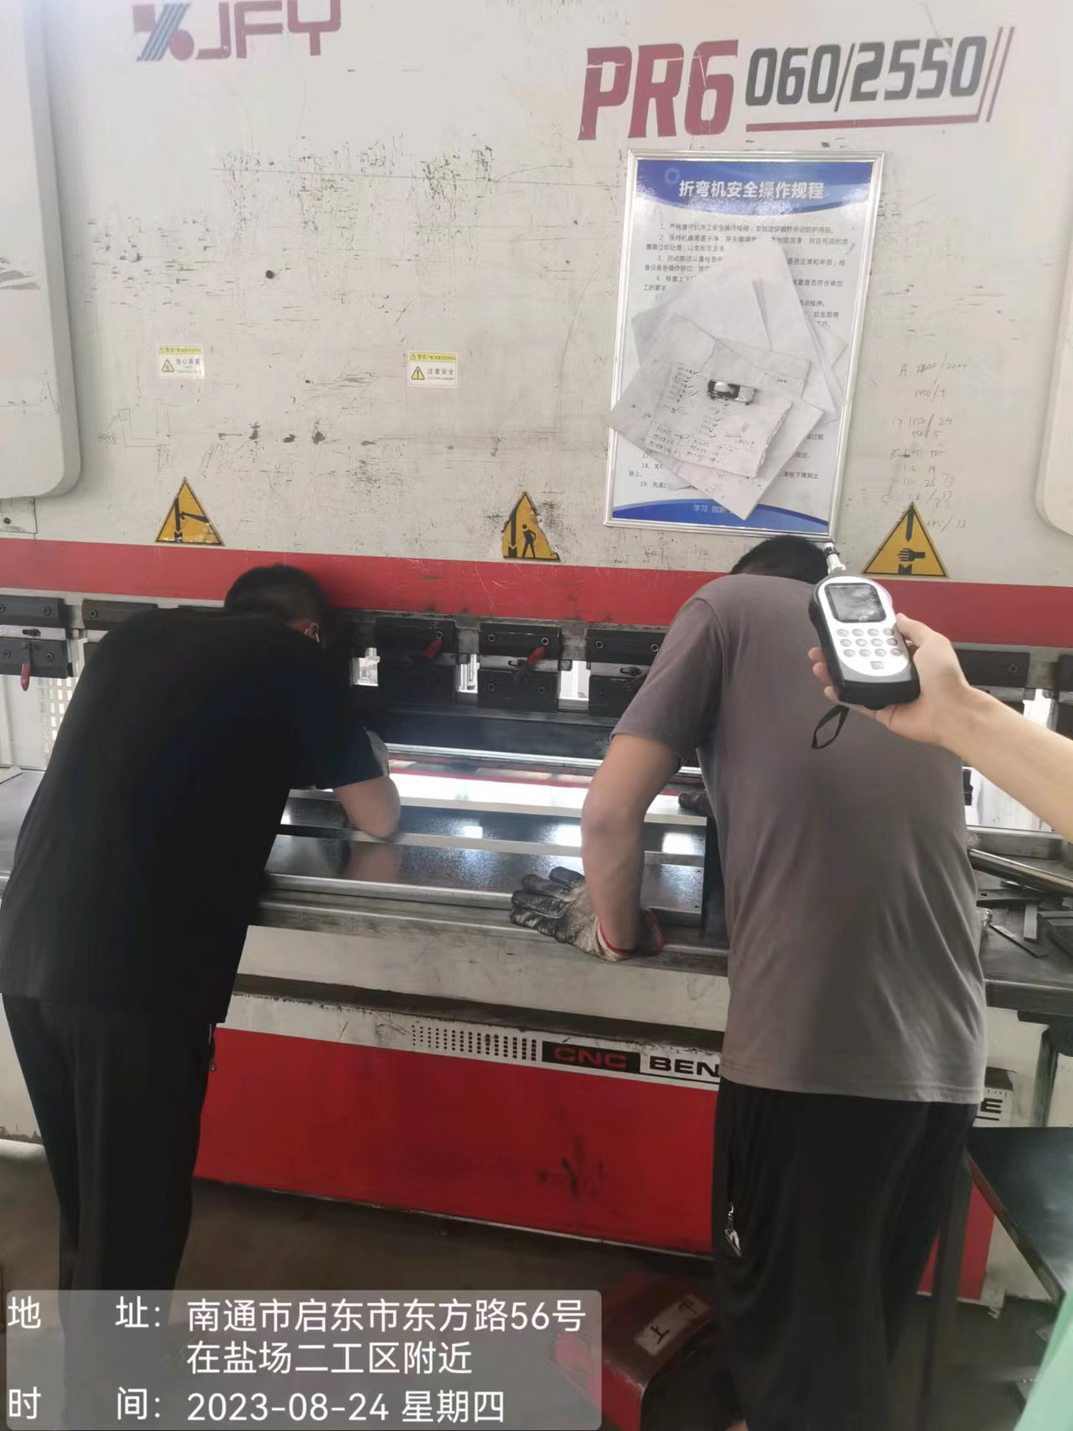 | 